

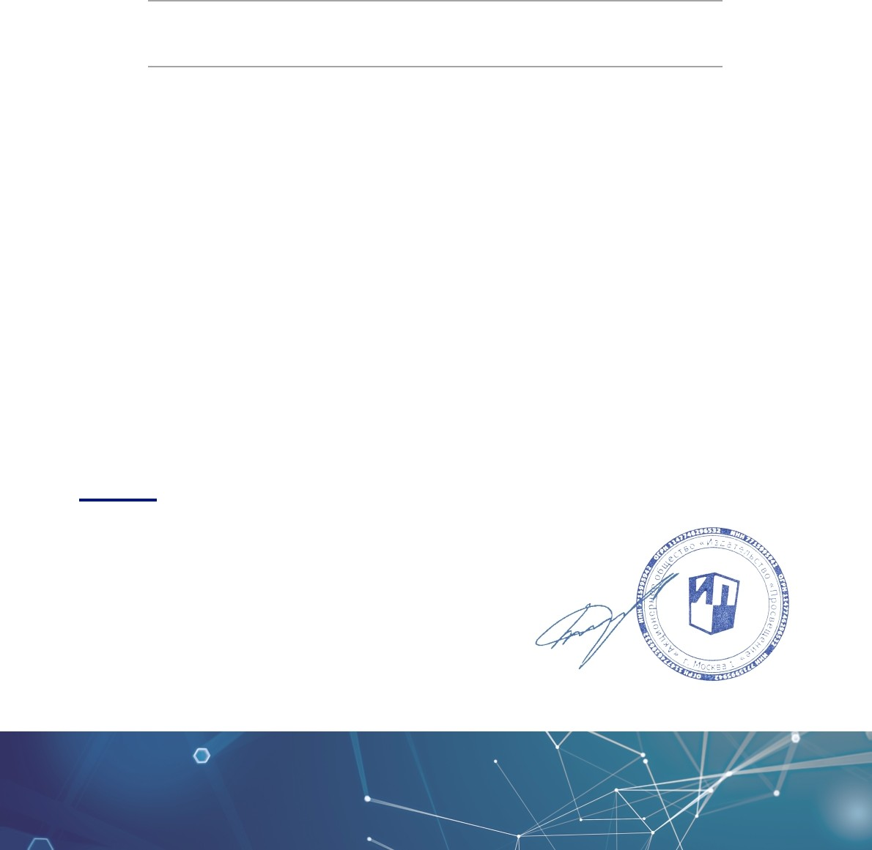

СЕРТИФИКАТ

Круглова Виктория Валерьевна

**8 декабря 2021**

принял(а) участие в вебинаре продолжительностью **1** часа(ов)

**Работа с семьёй в новогодний период**

Д.A. Климишин Генеральный директор

АО «Издательство «Просвещение» Москва, 2021